## 实验：用单摆测量重力加速度

## 知识点：实验：用单摆测量重力加速度

一、实验原理

由*T*＝2π，得*g*＝，则测出单摆的摆长*l*和周期*T*，即可求出当地的重力加速度．

二、实验器材

铁架台及铁夹，金属小球(有孔)、秒表、细线(1 m左右)、刻度尺、游标卡尺．

三、实验步骤

1．让细线穿过小球上的小孔，在细线的穿出端打一个稍大一些的线结，制成一个单摆．

2．将铁夹固定在铁架台上端，铁架台放在实验桌边，把单摆上端固定在铁夹上，使摆线自由下垂．在单摆平衡位置处做上标记．

3．用刻度尺量出悬线长*l*′(准确到mm)，用游标卡尺测出摆球的直径*d*，则摆长为*l*＝*l*′＋.

4．把单摆拉开一个角度，角度不大于5°，释放摆球．摆球经过最低位置时，用秒表开始计时，测出单摆完成30次(或50次)全振动的时间，求出一次全振动的时间，即为单摆的振动周期．

5．改变摆长，反复测量几次，将数据填入表格．

四、数据处理

1．公式法：每改变一次摆长，将相应的*l*和*T*代入公式*g*＝中求出*g*值，最后求出*g*的平均值．

设计如下所示实验表格

|  |  |  |  |  |
| --- | --- | --- | --- | --- |
| 实验次数 | 摆长*l*/m | 周期*T*/s | 重力加速度*g*/(m·s－2) | 重力加速度*g*的平均值/(m·s－2) |
| 1 |  |  |  | *g*＝ |
| 2 |  |  |  |
| 3 |  |  |  |

2．图像法：由*T*＝2π得*T*2＝*l*，以*T*2为纵坐标，以*l*为横坐标作出*T*2－*l*图像(如图1所示)．其斜率*k*＝，由图像的斜率即可求出重力加速度*g*.

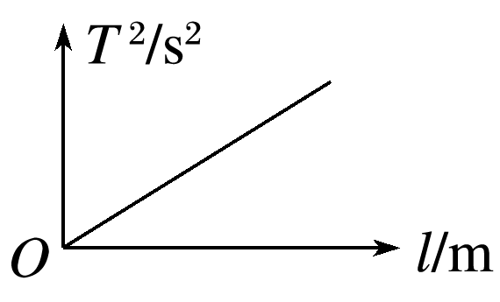

图1

五、注意事项

1．选择细而不易伸长的线，长度一般不应短于1 m；摆球应选用密度较大、直径较小的金属球．

2．摆动时摆线偏离竖直方向的角度应很小．

3．摆球摆动时，要使之保持在同一竖直平面内，不要形成圆锥摆．

4．计算单摆的全振动次数时，应从摆球通过最低位置时开始计时，要测*n*次全振动的时间*t*.

## 例题精练

1．（海陵区校级四模）小明在做用单摆测定重力加速度的实验中，根据实验数据计算出重力加速度明显小于当地重力加速度，他在实验过程可能出现的错误操作是（　　）

A．记录秒表读数时，没有注意到记录分钟的指针过了半格

B．记录摆动次数n时，单摆实际摆动了n+1次

C．忘记测量小球直径，用摆线长作为单摆长度进行数据处理

D．测量了小球直径，用摆线长加小球直径作为单摆长度进行数据处理

【分析】根据单摆周期公式菁优网-jyeoo可得出重力加速度表达式菁优网-jyeoo，根据公式即可分析g的测量值偏小的原因。

【解答】解：A、根据单摆做简谐振动的周期公式菁优网-jyeoo，菁优网-jyeoo重力加速度明显偏小，可能是摆长偏小或者是周期偏大的错误操作造成。记录秒表读数时，没有注意到记录分钟的指针过了半格，时间少读了30秒，这样会使周期变小，从而使测出的重力加速度偏大，故A错误；

B、记录摆动次数n时，单摆实际摆动了m+1次，这样会使计算出的周期变大，故B错误；

C、忘记测量小球直径，用摆线长作为单摆长度进行数据处理，计算出的重力加速度变小，故C正确；

D、测量了小球直径，用摆线长加小球直径作为单摆长度进行数据处理，计算出的重力加速度变大，故D错误。

故选：C。

【点评】本题的关键要掌握实验原理：单摆的周期公式菁优网-jyeoo，明确误差来源，知道摆长等于线长加小球半径，而不是线长加小球直径。

2．（南京模拟）某同学做“用单摆测定重力加速度”的实验时，下列做法正确的是（　　）

A．摆线要选择伸缩性大些的，并且尽可能短一些

B．摆球要选择质量大些、体积小些的

C．摆长一定的情况下，摆的振幅尽量大

D．拉开摆球，在释放摆球的同时开始计时，当摆球回摆到开始位置时停止计时，记录的时间作为单摆周期的测量值

【分析】明确组成单摆的要求，知道摆线要选择细些的、伸缩性小些的；摆球尽量选择质量大些、体积小些的摆球；振动稳定后，从平衡位置开始计时；摆线偏离平衡位置不大于5°。

【解答】解：A、为防止单摆运动中摆长发生变化，为减小实验误差，应选择弹性小的细线做摆线，摆线应适当长些，故A错误；

B、为减小空气阻力对实验的影响，摆球要选择质量大些、体积小些的球，故B正确；

C、单摆在摆角小于5°时的运动是简谐运动，所以振幅不能过大，故C错误；

D、为减小周期测量的误差，应从摆球经过平衡位置时开始计时且测出摆球做多次全振动的时间，求出平均值作为单摆的周期，故D错误。

故选：B。

【点评】本题考查了用单摆测量重力加速度实验，理解实验原理、知道实验注意事项，明确组成单摆的条件。

## 随堂练习

1．（秦淮区校级月考）某同学利用单摆测重力加速度，下列说法中正确的是（　　）

A．应选体积较大、质量较小的木球

B．测量周期时，应在摆球摆至最高点时开始计时

C．若仅将摆线的长度作为摆长，会使测得的g值偏大

D．测周期时，若把n次全振动误记为（n+l）次，会使测得的g值偏大

【分析】明确实验原理，知道如何选择摆球和细线，同时掌握实验数据处理的方法，根据单摆周期公式得出g的表达式，从而分析误差情况。

【解答】解：A、要减小空气阻力的影响，应选体积较小质量较大的摆球，不能用木球，故A错误；

B、摆球在最低点开始计时能够减小计时误差，故B错误；

C、根据单摆的周期公式T＝2π菁优网-jyeoo可知，重力加速度：g＝菁优网-jyeooL，若仅将摆线的长度作为摆长，则比实际长度小，测出的g值会偏小，故C错误；

D、测周期时，若把n次全振动误记为（n+l）次时，求出的周期T偏小，则由C中公式可知，会使测得的g值偏大，故D正确。

故选：D。

【点评】解决本题的关键掌握单摆的周期公式，知道测量重力加速度的原理，从而明确实验中的注意事项和误差分析方法。

2．（虹口区二模）某小组利用单摆测定当地重力加速度，最合理的装置是（　　）

A．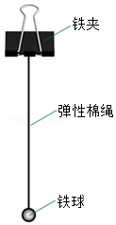 B．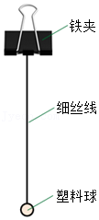

C．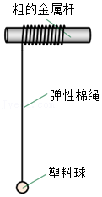 D．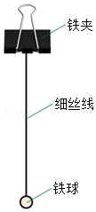

【分析】明确简谐运动的性质，知道单摆是理想化的物理模型并明确摆线质量不计、且长度不能形变，且小球体积小，质量大。

【解答】解：根据单摆理想化模型可知，为减少空气阻力的影响，摆球应采用密度较大，体积小的铁球；为使摆动时摆长不变化，摆线应用不易形变的细丝线，悬点应用铁夹来固定，故最合理的为D，故D正确，ABC错误。

故选：D。

【点评】解决该题的关键是明确知道单摆的定义以及其组成结构，明确如何构造一个最合理的单摆。

3．（普陀区二模）在“用单摆测定重力加速度”的实验中，要用铁夹夹住摆线，这样做的主要目的是（　　）

A．便于测量单摆摆长

B．便于测量单摆周期

C．确保摆动时摆长不变

D．确保摆球在竖直平面内摆动

【分析】根据单摆实验的注意事项进行分析。

【解答】解：用铁夹牢摆线，是为了防止摆动过程中摆长发生变化，如果需要改变摆长来探究摆长与周期关系时，方便调节摆长，故C正确，ABD错误。

故选：C。

【点评】本题考查实验中的实验注意事项，要在实验原理的基础上，严格操作注意事项即可。

# 综合练习

**一．选择题（共5小题）**

1．（思明区校级月考）在利用单摆测定重力加速度的实验中，下列说法正确的是（　　）

A．把单摆从平衡位置拉开30°的摆角，并在释放摆球的同时开始计时

B．测量摆球通过最低点100次的时间t，则单摆周期为菁优网-jyeoo

C．用悬线的长度加摆球的直径作为摆长，代入单摆周期公式计算得到的重力加速度值偏大

D．选择密度较小的摆球，测得的重力加速度值误差较小

【分析】摆角很小的情况下单摆的振动才是简谐运动；

单摆完成一次全振动需要的时间是一个周期；

应在单摆经过平衡位置时开始计时；

应用单摆周期公式分析实验误差。

【解答】解：A、单摆在摆角很小的情况下才做简谐运动，则单摆偏离平衡位置的角度不能太大，一般不超过5°，把单摆从平衡位置拉开30°的摆角，单摆的运动不是简谐运动，故A错误；

B、测量摆球通过最低点100次的时间t，则单摆周期为T＝菁优网-jyeoo＝菁优网-jyeoo，故B错误；

C、由单摆周期公式：T＝2π菁优网-jyeoo可知：g＝菁优网-jyeoo，用悬线的长度加摆球的直径作为摆长，单摆摆长L偏大，由g＝菁优网-jyeoo可知，所测重力加速度偏大，故C正确；

D、单摆在运动过程中要受到空气阻力作用，为减小实验误差应选择质量大而体积小，即密度大的球作为摆球，故D错误；

故选：C。

【点评】简谐运动是一种理想的运动模型，单摆只有在摆角很小，空气阻力影响不计的情况下单摆的振动才可以看成简谐运动，要知道影响实验结论的因素。

2．（黄浦区期末）在“用单摆测定重力加速度”的实验中，若测得的g值偏小，可能是因为（　　）

A．摆球的质量太大

B．测摆长时，将线长加小球直径作为摆长

C．测周期记录全振动次数时，将n次全振动误记为（n+1）次

D．摆球上端未固定牢固，摆动中出现松动，摆线变长

【分析】根据实验的原理，结合重力加速度的表达式分析误差引起的原因。

【解答】解：根据T＝2π菁优网-jyeoo得：g＝菁优网-jyeoo，

A、摆球的质量大小不影响重力加速度的测量，故A错误。

B、测摆长时，将线长加小球直径作为摆长时测出的摆长偏大，则测出的g偏大，故B错误；

C、测量周期时，将n次全振动误记成了（n+1）次全振动，则周期的测量值偏小，导致重力加速度的测量值偏大，故C错误；

D、摆球上端未固定牢固，振动中出现松动，这时由于测得的周期偏大，则测得的重力加速度g值偏小，故D正确。

故选：D。

【点评】解决本题的关键知道实验的原理和注意事项，知道误差引起的原因，掌握单摆的周期公式，并能灵活运用。

3．（红桥区期末）在“用单摆测定重力加速度”的实验中，采用了以下几种不同的测量摆长的方法，其中正确的是（　　）

A．装好单摆，用力拉紧摆线，用米尺测出摆线长度，然后加上摆球的半径

B．用手托住摆球使其静止，用米尺直接测出悬点到球心的距离．

C．让单摆自然下垂，用米尺测出摆线长度，然后加上摆球的半径

D．把单摆取下并放在桌面上，用米尺测出摆线长度，然后加上摆球的半径

【分析】摆长等于摆线的长度加上摆球的半径，测量摆线长度时，应将小球挂在摆线上自然下垂，不能用力拉紧摆线进行测量，因为这样摆线有微小伸长．

【解答】解：实验中单摆摆长等于摆球半径与摆线长度之和，应先用游标卡尺测出摆球直径；然后把单摆悬挂好，再用米尺测出单摆自然下垂时摆线长度，摆球半径与摆线长度之和是单摆摆长，故C正确，A、B、D错误。

故选：C。

【点评】该题的关键在于明确两点：1、测摆长时是单摆自然下垂时的长度 2、摆长等于摆线长度与球半径之和．

4．（松江区一模）某同学用单摆测当地的重力加速度。他测出了摆线长度L和摆动周期T，如图（a）所示。通过改变悬线长度L，测出对应的摆动周期T，获得多组T与L，再以T2为纵轴、L为横轴画出函数关系图象如图（b）所示。由此种方法得到的重力加速度值与测实际摆长得到的重力加速度值相比会（　　）

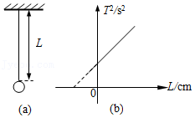

A．偏大 B．偏小 C．一样 D．都有可能

【分析】由实验中所得到的T2﹣L关系图象得，横轴截距应为小球半径，由斜率计算重力加速度。

【解答】解：T2与L的图象，应为过原点的直线，由横轴截距得，球的半径为r；图象斜率k＝菁优网-jyeoo，

而g＝菁优网-jyeoo

故g＝菁优网-jyeoo

根据以上推导，通过改变悬线长度L，而斜率仍不变，重力加速度不变，故对g的没有影响，一样，故ABD错误，C正确；

故选：C。

【点评】明确实验注意事项，知道图象斜率截距的意义，这一点很重要，同时掌握单摆的周期公式，及图象的物理意义。

5．（长宁区二模）在“用单摆测定重力加速度”的实验中，下列所给器材中，哪个组合较好？（　　）

①长1m左右的细线　②长30cm左右的细线　③直径2cm的塑料球　④直径2cm的铁球　⑤秒表　⑥时钟　⑦最小刻度线是厘米的直尺　⑧最小刻度是毫米的直尺．

A．①③⑤⑦ B．①④⑤⑧ C．②④⑥⑦ D．②③⑤⑦

【分析】根据单摆模型的要求，摆球密度要大，体积要小，细线要适当长，读数要提高精度．

【解答】解：单摆模型中，小球视为质点，故摆线越长，测量误差越小，故要选择长1m左右的细线①；

摆球密度要大，体积要小，空气阻力的影响才小，故要选择直径2cm的铁球④；

秒表可以控制开始计时和结束计时的时刻，比时钟的效果要好。故选择秒表⑤；

刻度尺的最小分度越小，读数越精确，故要选择最小刻度是毫米的直尺⑧。

故选：B。

【点评】本题关键是明确单摆模型成立的前提条件，以及实验原理和误差来源，并会读秒表，注意不需要估读．

**二．实验题（共10小题）**

6．（启东市校级月考）在“用单摆测量重力加速度”的实验中。

（1）为测量摆线长，必须使单摆处于　 　（选填字母代码）状态。

A．水平拉直

B．自然悬垂

C．悬挂拉紧

（2）某同学由于没有游标卡尺，无法测量小球的直径d，实验中将悬点到小球最低点的距离作为摆长l，测得多组周期T和l的数据，作出T2﹣l图象，如图所示。

①实验得到的T2﹣l图象是　c　。

②小球的直径是　1.2　cm。

③实验测得当地重力加速度大小是　9.86　m/s2（取3位有效数字）。

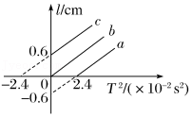

【分析】（1）测量摆线长时应测量摆线被摆球拉直时的长度，故测量时要悬挂好摆球且使摆线处于自然悬垂状态。

（2）设摆线的长度为L，则测得的摆长为l＝L+d，准确的摆长为L+菁优网-jyeoo＝l﹣菁优网-jyeoo，利用单摆周期公式写出l与T2的函数关系式进行分析即可。

【解答】解：（1）测量摆线长时应测量摆线被摆球拉直时的长度，故测量时要悬挂好摆球且使摆线处于自然悬垂状态，故选：B；

（2）由单摆周期公式：T＝菁优网-jyeoo得：l＝菁优网-jyeooT2+菁优网-jyeoo，故图像应为：c

由函数关系有：截距菁优网-jyeoo＝0.6cm，斜率k＝菁优网-jyeoo＝菁优网-jyeoo

解得：d＝1.2cm，g＝9.86m/s2；

故答案为：（1）B，（2）①c，②1.2，③9.86

【点评】本题考查了用单摆测量重力加速度实验，理解实验原理、知道实验注意事项是解题的前提，应用单摆周期公式即实验原理为解题的关键。

7．（六合区校级月考）在做“用单摆测定重力加速度”的实验时，用摆长L和周期T计算重力加速度的公式是g＝　菁优网-jyeoo　。若已知摆球直径为2.00cm，让刻度尺的零点对准摆线的悬点，摆线竖直下垂，如图甲所示，则单摆摆长是L＝　0.8750　m。若测定了40次全振动的时间如图乙中秒表所示，则秒表读数是t＝　75.1s　，单摆摆动周期是T＝　1.88　s.单摆做简谐运动应满足的条件是最大摆角　不超过5°　。为了提高测量精度，需多次改变L值，并测得相应的T值。现将测得的六组数据标示在以L为横坐标、以T2为纵坐标的坐标系上，即图丙中用“•”表示的点。试根据图中给出的数据点作出T2和L的关系图线，根据图线可求出g＝　9.8　m/s2（结果取两位有效数字）。

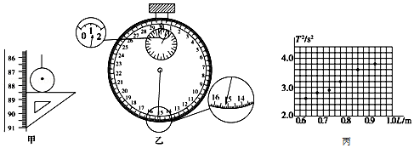

【分析】根据单摆周期公式可以求出重力加速度的表达式；摆长等于摆线长度与摆球半径之和，由图示刻度尺读出悬点到球下缘的距离，然后求出摆长；秒表分针与秒针示数之和是秒表示数，根据图示秒表读出其示数，然后求出单摆的周期；根据坐标系内描出的点作出图象，根据单摆周期公式求出图象的函数表达式，然后求出重力加速度。

【解答】解：由单摆周期公式：T＝2π菁优网-jyeoo知，重力加速度：g＝菁优网-jyeoo；

由图甲所示可知，刻度尺的分度值为1mm，单摆摆长：L＝88.50cm﹣菁优网-jyeoocm＝87.50cm＝0.8750m；

由图乙所示秒表可知，其示数：t＝60s+15.1s＝75.1s，单摆的周期：T＝菁优网-jyeoo＝菁优网-jyeoos≈1.88s；

单摆做简谐运动应满足的条件是最大摆角不超过5°；

根据坐标系内描出的点作出图象如图所示：

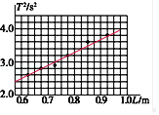

由单摆周期公式T＝2π菁优网-jyeoo知，可知：T2＝菁优网-jyeooL，T2﹣L图象的斜率：k＝菁优网-jyeoo＝菁优网-jyeoo，解得：g≈9.8m/s2；

故答案为：菁优网-jyeoo；0.8750；75.1s；1.88；不超过5°；9.8。

【点评】本题考查了刻度尺与秒表读数，求摆长与单摆周期、重力加速度表达式；知道应用单摆测重力加速度的原理是解题的关键，应用单摆周期公式可以解题；对刻度尺读数时要注意其分度值。

8．（三元区校级期中）某同学在做“利用单摆测重力加速度”实验中先测得摆线长为97.44cm，球直径由如图1所示游标卡尺测得，然后用秒表记录了单摆振动50次所用的时间如图2所示，则：小球直径为　2.125　cm，秒表所示读数为　99.8　s。

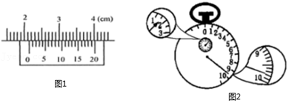

【分析】游标卡尺读数的方法是主尺读数加上游标读数，不需估读；秒表的读数等于小盘读数加上大盘读数。

【解答】解：游标卡尺为20分度，故精度为0.05mm；主尺读数为21mm，游尺读数为0.05×5mm＝0.25mm，所以最终读数为：21mm+0.25mm＝21.25mm＝2.125cm；

由图2可知，小表盘表针超过了半刻线，故小表盘为60s+30s＝90s，大表盘读数为9.8s，故最终读数为90s+9.8s＝99.8s。

故答案为：2.125；99.8。

【点评】解决本题的关键掌握刻度尺和秒表的读数方法，知道游标卡尺在读数时不需要估读，但秒表需要估读。

9．（碑林区校级期中）小雷在做“利用单摆测重力加速”实验中，先测得摆线长为97.20cm；用20分度的游标卡尺测得小球直径如图1所示，然后用秒表记录了单摆全振动50次所用的时间，则

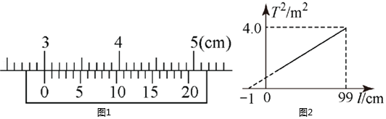

（1）小球直径为　3.005　cm。

（2）如果他在实验中误将49次全振动数为50次，测得的g值　偏大　（填“偏大”或“偏小”或“准确”）。

（3）他以摆长（l）为横坐标、周期的二次方（T2）为纵坐标作出l﹣T2图线，由图象测得的图线的斜率为k，则测得的重力加速度g＝　菁优网-jyeoo　（用题目中给定的字母表示）。

（4）小俊根据实验数据作出的图像如图2所示，造成图像不过坐标原点的原因可能是　将摆线长当成了摆长　。

【分析】（1）游标卡尺的读数等于主尺读数加上游标尺读数，不需估读；

（2）根据单摆的周期公式得出重力加速度的表达式，结合周期的测量误差得出重力加速度的测量误差；

（3）根据单摆的周期公式得出T2﹣L的关系式，结合图线的斜率求出重力加速度；

（4）对图象进行分析，从而明确造成图象不过坐标原点的原因是漏测小球的半径r。

【解答】解：（1）由图可知，20分度的游标卡尺精确度为0.05mm，主尺读数为30mm，游标尺上的第1个小格对齐，故小球的直径为：D＝30mm+0.05×1mm＝30.05mm＝3.005cm；

（2）试验中将49次全振动数为50次，会导致测得周期偏小，根据g＝菁优网-jyeoo可知测得重力加速度偏大；

（3）根据单摆的周期公式：T＝2π菁优网-jyeoo可得，T2＝菁优网-jyeooL

可知斜率：k＝菁优网-jyeoo

解得重力加速度：g＝菁优网-jyeoo；

（4）图象不通过坐标原点，将图象向右平移1cm就会通过坐标原点，故相同的周期下，摆长偏小1cm，故可能是测摆长时漏掉了摆球的半径，即误将摆线长当成了摆长。

故答案为：（1）3.005；（2）偏大；（3）菁优网-jyeoo； （4）误将摆线长当成了摆长。

【点评】解决本题的关键掌握游标卡尺的读数方法，以及掌握单摆的周期公式；对于图线问题，一般方法得出物理量之间的关系式，结合图线的斜率或截距进行求解。

10．（宁波月考）某同学尝试利用单摆测量当地重力加速度。

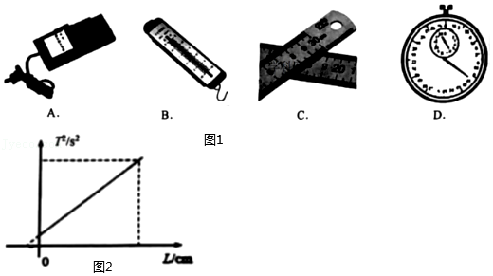

①除铁架台、小钢球和细线外，图1的实验器材中必须选用的是 　CD　。

②利用单摆测当地加速度g的实验时学生们多次改变悬点到摆球顶部的距离L，测出对应摆球做简谐运动的周期T后，作出T2﹣L图象为一条倾斜的直线，如图2所示，则关于该图象说法正确的有 　C　。

A．图象的斜率k＝菁优网-jyeoo，与横坐标交点的绝对值是小球的直径

B．图象的斜率k＝菁优网-jyeoo，与横坐标交点的绝对值是小球的直径

C．图象的斜率k＝菁优网-jyeoo，与横坐标交点的绝对值是小球的半径

D．图象的斜率k＝菁优网-jyeoo，与横坐标交点的绝对值是小球的半径

【分析】（1）根据单摆的周期公式可得重力加速度表达式进行分析，从而明确应测量的物理量，明确测量工具；

（2）根据单摆的周期公式T＝2π菁优网-jyeoo可得周期的平方与悬点到摆球顶部的距离L（即为T2﹣L）的关系结合图象进行分析；

【解答】解：①根据单摆的周期公式T＝2π菁优网-jyeoo可得重力加速度g＝菁优网-jyeoo，所以本实验需要测量单摆的周期和摆长，故需要秒表和刻度尺，不需要测重力，所以不需要弹簧秤，也不需要打点计时器，故AB错误、CD正确。

故选：CD；

②根据单摆的周期公式菁优网-jyeoo

解得菁优网-jyeoo

则T2﹣L图象的斜率菁优网-jyeoo

与横坐标交点的绝对值是小球的半径。

故选C。

故答案为：（1）CD；（2）C。

【点评】解决本题的关键掌握单摆的周期公式，并能灵活运用，注意摆长不是摆线的长度，同时关键掌握实验的原理，能根据周期公式确定重力加速度的表达式。

11．（嘉兴月考）某同学用单摆测定重力加速度

①组装单摆时，应在下列器材中选用　CE　最为合适（选填选项前的字母）。

A．长度约为1m的细杆

B．长度约为50cm的粗塑料线

C．长度约为1m的细棉线

D．直径约为1.5cm的塑料球

E．直径约为1.5cm的铁球

F．直径约为4cm的薄铁片

②该同学在用游标卡尺测小球直径前练习读数，如图所示的游标卡尺读数为　0.0322　m。

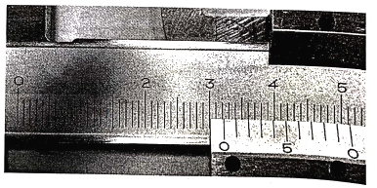

【分析】（1）应选择适当长些的没有弹性细线做摆线，为减小空气阻力的影响，应选择质量大而体积小的球做摆球。

（2）明克游标卡尺的读数方法，知道游标卡尺主尺与游标尺示数之和是游标卡尺的示数。

【解答】解：（1）为减小实验误差，摆线长度应远大于摆球直径，应选择1m左右的不可伸长的摆线，摆线应选择C；

为减小空气阻力影响，摆球应选质量大而体积小的金属球，因摆球应选择E。

（2）由游标卡尺可知，游标尺是10分度的，其精度为0.1mm，游标卡尺读数为：32mm+2×0.1mm＝32.2mm＝0.0322m。

故答案为：（1）CE；（2）0.0322。

【点评】本题考查了用单摆测重力加速度实验，知道实验原理是解题的前提；要掌握常用器材的使用及读数方法。

12．（海南模拟）某同学准备用单摆测量重力加速度：

（1）应在下列器材中选用　AD　。（选填选项前的字母）

A．长度约为1m的细线

B．长度约为30cm的细线

C．直径约为1.5cm的塑料小球

D．直径约为1.5cm的钢质小球

（2）用游标卡尺测量小球的直径，游标卡尺的示数如图所示，由图可读出小球的直径为　1.53　cm。

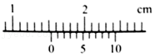

【分析】（1）根据单摆模型的要求进行分析，知道摆球密度要大，体积要小，细线要适当长；

（2）游标卡尺的读数等于主尺读数加上游标读数，不需估读。

【解答】解：（1）单摆模型中，摆球密度要大，体积要小，空气阻力的影响才小，小球视为质点，故要选择直径约为1.5cm的钢质小球，长度1m左右的细线，故AD正确，BC错误。

故选：AD；

（2）游标10个标度，故最小精度为0.1mm，游标卡尺的主尺读数为15mm，游标读数为3×0.1mm＝0.3mm，则最终读数为15.3mm＝1.53cm。

故答案为：（1）AD；（2）1.53。

【点评】解决本题的关键掌握单摆模型和游标卡尺的读数方法，知道单摆也是一种理想化模型，知道悬挂物体可视为单摆的条件。

13．（门头沟区一模）在“用单摆测量重力加速度的大小”的实验中

（1）安装好实验装置后，先用游标卡尺测量摆球直径d，测量的示数如图1所示，则摆球直径d＝　1.84　cm，再测量摆线长l，则单摆摆长L＝　菁优网-jyeoo　（用d、l表示）；

（2）摆球摆动稳定后，当它到达　最低点　（填“最低点”或“最高点”）时启动秒表开始计时，并记录此后摆球再次经过最低点的次数n（n＝1、2、3…），当n＝60时刚好停表。停止计时的秒表如图2示，其读数为　67.4　s，该单摆的周期为T＝　2.25　s（周期要求保留三位有效数字）；

（3）计算重力加速度测量值的表达式为g＝　菁优网-jyeoo　（用T、L表示），如果测量值小于真实值，可能原因是　AC　；

A．将摆球经过最低点的次数n计少了

B．计时开始时，秒表启动稍晚

C．将摆线长当成了摆长

D．将摆线长和球的直径之和当成了摆长

（4）正确测量不同摆L及相应的单摆周期T，并在坐标纸上画出T2与L的关系图线，如图3示。由图线计算出重力加速度的大小g＝　9.86　m/s2．（保留3位有效数字，计算时π2取9.86）

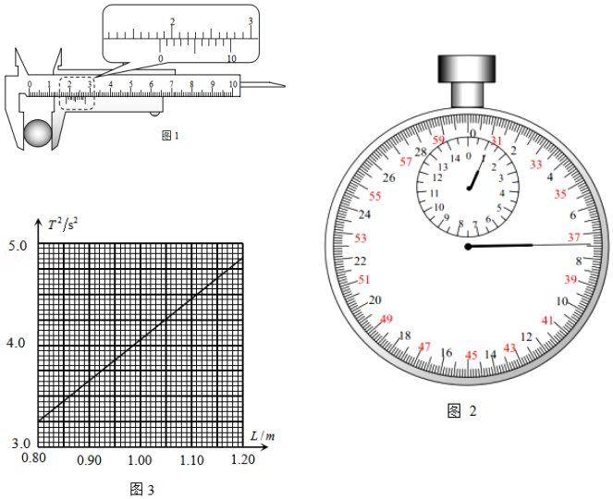

【分析】（1）游标卡尺主尺与游标尺示数之和是游标卡尺示数。

（2）秒表分针与秒针示数之和是秒表示数；单摆完成一次全振动需要的时间是周期。

（3）应用单摆周期公式求出重力加速度的表达式，然后分析各选项答题。

（4）应用单摆周期公式，结合图象斜率含义，可以求出重力加速度。

【解答】解：（1）游标尺10个格，最小分度值为0.1mm，游标卡尺的主尺读数为18mm，游标读数为4×0.1mm＝18.4mm，则最终读数为1.84cm；

单摆的摆长为摆线长l与摆球半径之和，即L＝l+菁优网-jyeoo；

（2）测量周期时，为了减小测量误差，计时起点必须选在最低点，

秒表内圈读数为60s，外圈读数为：7.4s，总时间为67.4s，单摆周期为 菁优网-jyeoo。

（3）由单摆周期公式：T＝2π菁优网-jyeoo可知：g＝菁优网-jyeoo；

A、测周期时，将摆球经过最低点的次数n计少了，所测周期T偏大，所测g偏小，故A正确；

B、计时开始时，秒表启动稍晚，则总时间偏小周期偏小，所测g值偏大，故B错误；

C、将摆线长当成了摆长，所测摆长偏小，所测g偏小，故C正确；

D、将摆线长加小球直径作为摆长，所测摆长L偏大，所测g偏大，故D错误；

故选：AC；

（4）由单摆周期公式：T＝2π菁优网-jyeoo可知：可知：T2＝菁优网-jyeoo，

T2﹣L图象的斜率：k＝菁优网-jyeoo；

那么由图线计算出的重力加速度的值g＝菁优网-jyeoo＝菁优网-jyeoo。

故答案为：（1）1.84，菁优网-jyeoo；（2）最低点，67.4s，2.25s；（3）AC；（4）9.86；

【点评】本题考查了游标卡尺读数、实验数据处理、实验误差分析等问题，对游标卡尺读数时要注意游标尺的精度，视线要与刻度线垂直；掌握单摆周期公式是解题的前提与关键，应用单摆公式即可分析答题。

14．（滨州期中）用单摆测定重力加速度的实验装置如图所示。

（1）组装单摆时，应在下列器材中选用　AC　（选填选项前的字母）。

A．长度为1m左右的细线 B．长度为10cm左右的细线

C．直径为2.0cm的铁球 D．直径为2.0cm的塑料球

（2）测出悬点O到小球球心的距离（摆长）L及单摆完成n次全振动所用的时间t。则重力加速度g＝　菁优网-jyeoo　（用L、n、t表示）。

（3）某同学测得摆长L＝98.6cm，50次全振动时间t＝99.5s。这次实验中单摆的周期T＝　1.99　s，重力加速度g＝　9.82　m/s2．（结果均保留三位有效数字）

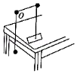

【分析】（1）单摆测定重力加速度的原理是：单摆的周期公式T＝2π菁优网-jyeoo；在摆角很小的情况下，单摆的振动才是简谐运动；为减小空气阻力的影响，摆球的直径应远小于摆线的长度，选择密度较大的实心金属小球作为摆球。摆长等于摆线的长度加上摆球的半径。

（2）应用单摆的周期公式可以求出重力加速度的表达式；

（3）分析表中实验数据，求出单摆周期、应用单摆周期公式求出重力加速度；

【解答】解：（1）为减小实验误差，应选择1m左右的摆线，故选A，为减小空气阻力影响，摆球应选质量大而体积小的金属球，故选C，因此需要的实验器材是AC。

（2）单摆的周期：T＝菁优网-jyeoo，由单摆周期公式：T＝2π菁优网-jyeoo，

解得：g＝菁优网-jyeoo＝菁优网-jyeoo。

（3）由表中实验数据可知，第三组实验中，周期：T＝菁优网-jyeoos＝1.99s，

代入数据有：g＝菁优网-jyeoo＝菁优网-jyeoo＝9.82m/s2。

故答案为：（1）AC；（2）菁优网-jyeoo（3）1.99，9.82

【点评】解决本题的关键知道实验的原理，以及可以减小误差的方法，掌握单摆的周期公式，知道周期等于完成一次全振动所需的时间，难度不大。

15．（华安县校级期末）某同学做“用单摆测重力加速度”的实验时，只测量了悬点与小球上端结点之间的距离L，并通过改变L而测出对应的摆动周期T，再以T2为纵轴、L为横轴作函数关系图象，那么就可以通过此图象得出小球的半径和当地的重力加速度g。

（1）现有如下测量工具：A．时钟；B．秒表；C．天平；D．毫米刻度尺。本实验所需的测量工具有　BD　。

（2）如果实验中所得到的T2﹣L关系图象如图所示，那么真正的图象应该是a、b、c中的　a　。

（3）由图象可知，小球的半径r＝　1.2　cm；当地的重力加速度g＝　9.86　m/s2。

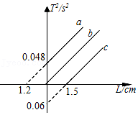

【分析】（1）根据实验原理与实验需要测量的量选择实验器材。

（2）根据单摆周期公式求出图象的函数表达式，然后分析图示图象答题。

（3）根据图象的函数表达式与图示图象求出小球半径与重力加速度。

【解答】解：（1）应用单摆测重力加速度需要测量单摆的摆长、需要测量单摆做简谐运动的周期，测量摆长需要用毫米刻度尺，测周期需要用秒表，故选BD。

（2）由单摆周期公式：T＝2π菁优网-jyeoo可知：T2＝菁优网-jyeool＝菁优网-jyeoo（L+r）＝菁优网-jyeooL+菁优网-jyeoor，由图示图象可知，T2﹣L图象应为a。

（3）由单摆周期公式：T＝2π菁优网-jyeoo可知：T2＝菁优网-jyeooL+菁优网-jyeoor，由图示图象可知：k＝菁优网-jyeoo＝菁优网-jyeoo＝4，解得：g≈9.86m/s2，

图象与横轴截距是摆球半径，r＝12cm。

故答案为：（1）BD； （2）a；（3）1.2； 9.86

【点评】本题考查了实验器材、实验数据处理，考查了应用图象法处理实验数据，掌握基础知识即可解题，平时要注意基础知识的学习与积累。